ВЫПУСК №21 ФЕВРАЛЬ 2024г.
ШКОЛЬНЫЙ ЗВОНОК
ШКОЛЬНАЯ ГАЗЕТА МБОУ СОШ№31
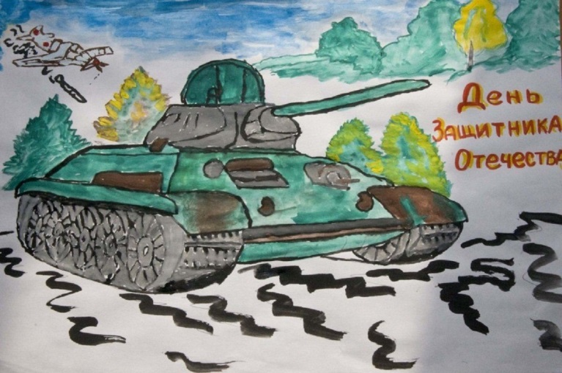
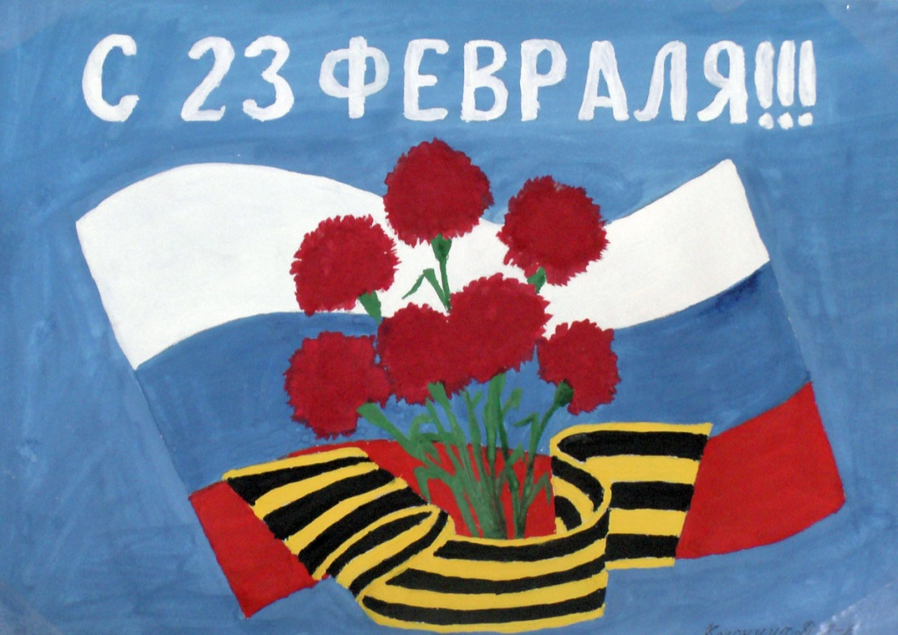
Всем защитникам Отчизны ―
Храбрым, сильным, боевым
Пожелаем счастья в жизни,
Дать отпор врагам любым!
Не хандрить и не сдаваться,
К целям напролом идти,
Своих планов добиваться,
Лишь везенье знать в пути!
Быть примером подражанья,
Пусть равняются на вас,
И пусть все ваши желанья
Исполняются на раз!
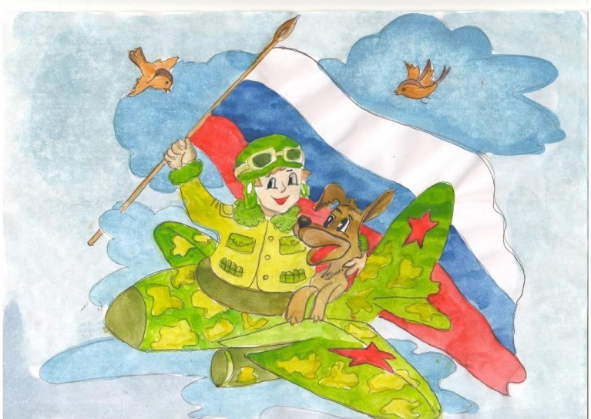
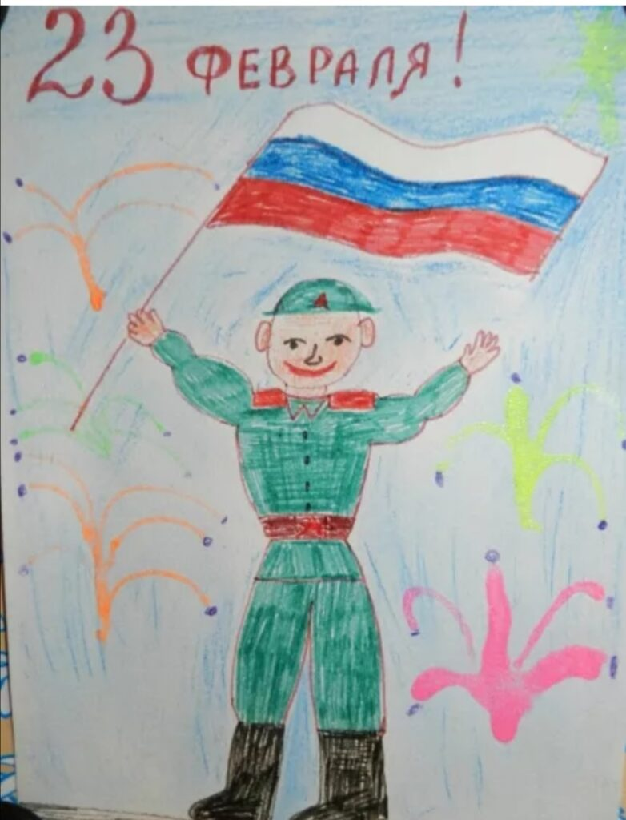

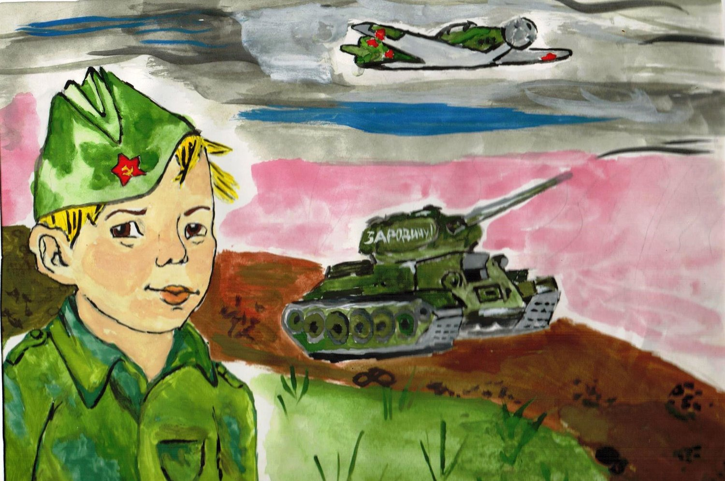
С праздником мужества, силы, отваги,
Твёрдости духа поздравить хотим
Родине преданных, верных присяге,
Наших защитников, смелых мужчин!
Будьте опорой в беде и ненастье,
Будьте защитой для женщин всегда.
Пусть никакие невзгоды, несчастья
Вас не сломают нигде, никогда!

Поздравляем с Днем защитника Отечества! Желаем крепкого здоровья, стойкости и целеустремленности, мужества и патриотизма! Пусть всегда в вашей жизни присутствуют радость, счастье, добро, любовь. Огромная признательность каждому из вас за защиту нашей страны и мира в нашем обществе. С праздником!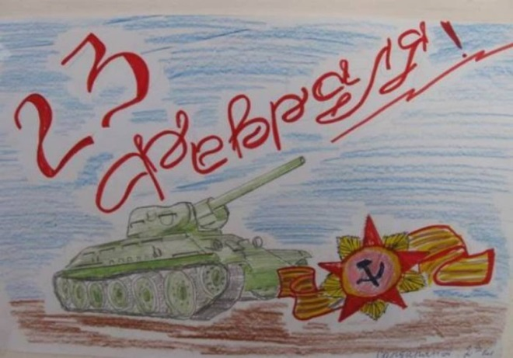
Праздник 23 февраля в школе – хороший повод для воспитания у обучающихся чувства патриотизма, сопричастности к лучшим традициям своей Родины, формирования у ребят гордости за славных защитников Отечества. Это праздник всех людей, которые стоят на страже нашей Родины. Это праздник настоящих мужчин — смелых и отважных, ловких и надёжных, а также праздник мальчиков, которые вырастут и станут защитниками Отечества. 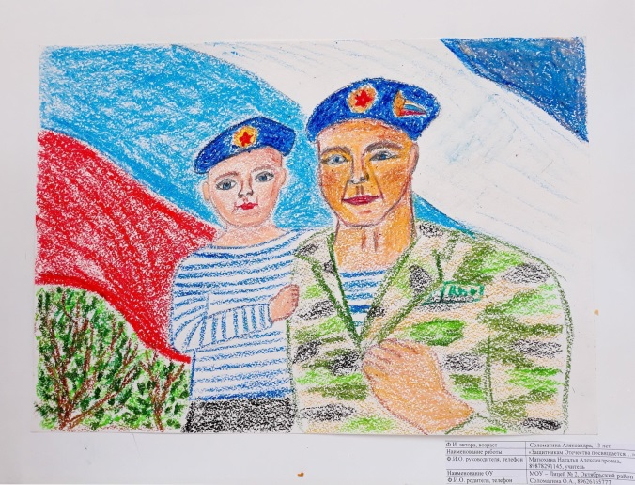
23 февраля - день воинской славы России, которую российские войска обрели на полях сражений. Наступающий праздник 23 февраля – это дань нашего уважения всем поколениям российских воинов, с давних времен и до сегодняшнего дня, мужественно защищавших родную землю от захватчиков. 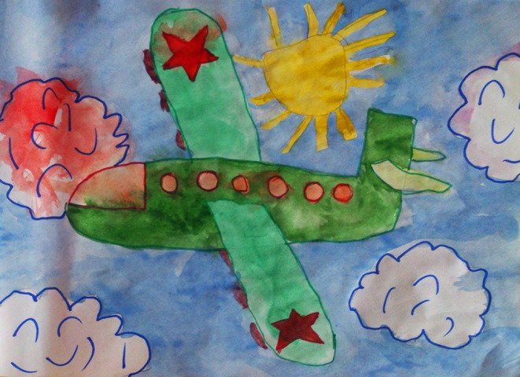День защитника Отечества, который ежегодно отмечается в нашей стране 23 февраля, - один из самых важных российских праздников. Это неслучайно: для россиян слово «Отечество» свято, а те, кто выбрал своей профессией защиту Родины в нашей стране, всегда были окружены почетом и уважением. 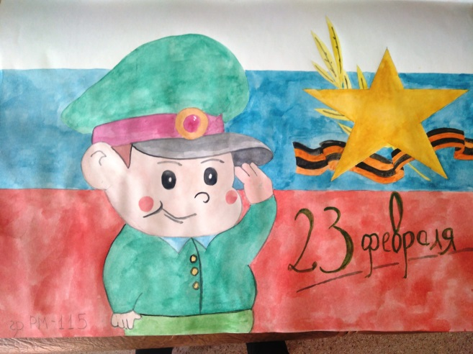 День защитника Отечества является символом памяти и уважения истории России, героев, которые имели мужество встать на защиту своей Родины. Этот день всех тех, кто защищал, защищает и будет защищать наше Отечество.
У защитников Отечества всегда была нелегкая судьба. Они первыми вставали на пути тех, кто с мечом посягал на свободу нашей страны, и не щадили своей жизни для ее спасения.
День защитника Отечества в нашей стране отмечается уже более 100 лет. Этот праздник служит главным образом символом памяти и уважения к истории России, ее героев, которые во все времена мужественно встают на защиту своей Родины.
Во все времена Россия славила своих героев — воинов, отстоявших независимость, честь и достоинство Родины.

Уважаемые Защитники Отечества, от всей души примите тёплые
поздравления с наступающим замечательным праздником 23 февраля! А также — самые добрые пожелания здоровья, долгих лет жизни, мирного неба над головой, упорства, стойкости, железной воли! Желаем верить в себя и всегда добиваться поставленных целей! Успехов вам во всём!

